**

**Importación de los Datos:**

**Colecciones:**

**

**Colección Producto:**

**Colección Stock:**

**Colección Usuario:**

**Colección facturaVenta:**

**Consultas Específicas:**

**Clientes Inactivos:**

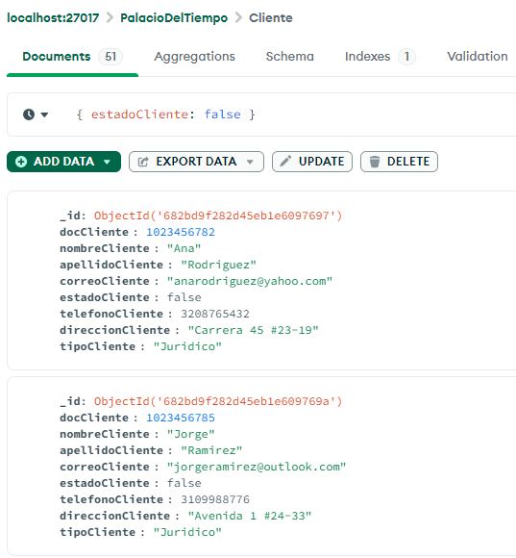

**Usuario con documento específico:**

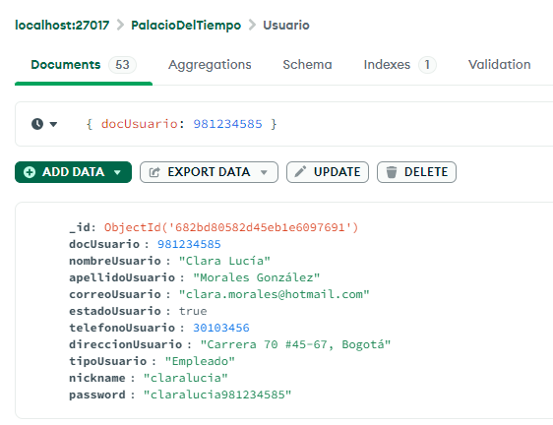

**Productos con Precio mayor a 30000**

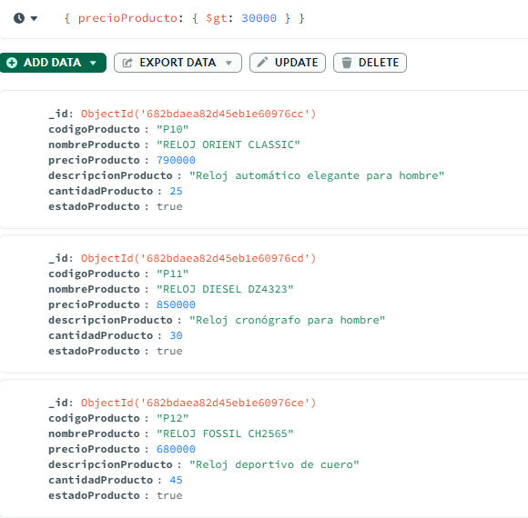

**Stock de un Producto**

**Factura de un Cliente:**

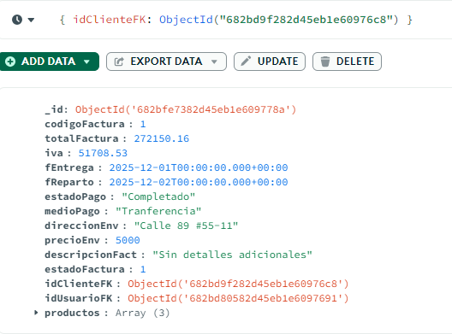

**Modificaciones:**

**Cambio Estado Cliente:**

**Cambio Cantidad disponible Stock:**

**Cambio dirección Cliente:**

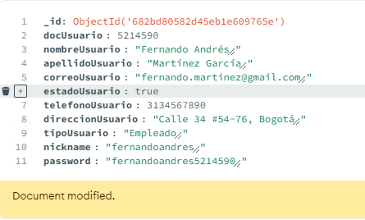

**Cambio Fecha factura ventas**

**Eliminación:**

**Eliminación factura (Cambia de estado):**

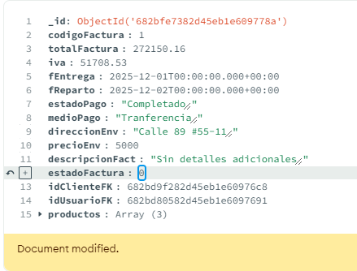

**RQFS**

**RQF034: Inactivar Producto**

Se busca al producto y se modifica su estado:

**RQF032: Consultar productos por precio**

Productos con precio mayor a 50.000

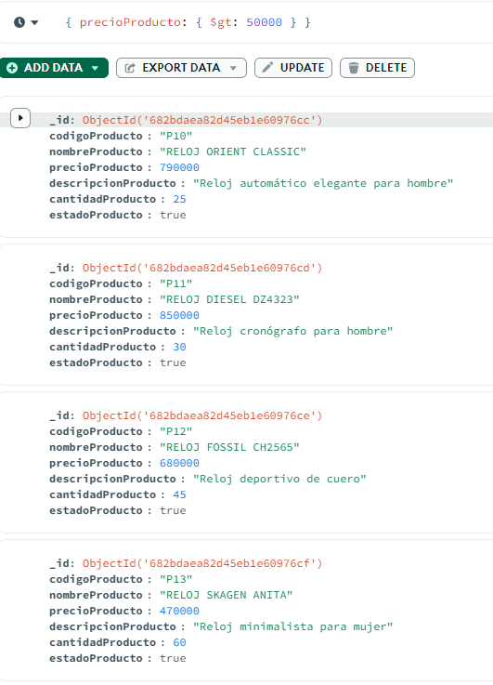

**RQF041: Seguimiento Cliente**

Historial de ventas generadas por un cliente

